银川一中2016届高三年级第四次月考
数 学 试 卷（文）

第Ⅰ卷
一、选择题：本大题共12小题，每小题5分，满分60分.在每小题给出的四个选项中，只有一项是符合题目要求的.
1．若集合$A=\left\{x|x^{2}−x−6≤0\right\}$，，则集合等于
A． B．
C． D．
2．命题“若x²+y²=0，x、y∈R，则x=y=0”的逆否命题是
A．若x≠y≠0，x、y∈R，则x²+y²=0 B．若x=y≠0，x、y∈R，则x²+y²≠0
C．若x≠0且y≠0，x、y∈R,则x²+y²≠0 D．若x≠0或y≠0，x、y∈R,则x²+y²≠0
3．直线$l$过抛物线x²＝2py (p>0)的焦点，且与抛物线交于A、B两点，若线段AB的长是6，AB的中点到x轴的距离是1，则此抛物线方程是
A．x²＝12y B．x²＝8y C． x²＝6y D．x²＝4y
4．已知四边形的三个顶点,,,且,则顶点的坐标为
A． B． C． D．
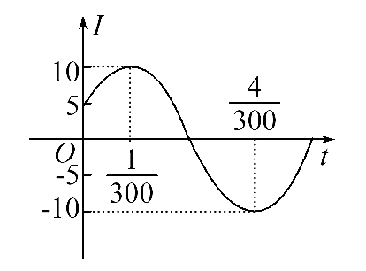
5．函数$f(x)=\begin{aligned}\left\{x^{2}+2x−3,x≤0 | \right.\end{aligned}$的零点个数为
6题图
A．3 B．2 C．1 D．0
6．电流强度I(安)随时间t(秒)变化的函数
I=Asin(ωt+φ)(A>0,ω>0,0<φ<)的图象如图所
示,则当t=秒时,电流强度是
A．-5安 B．5安 C．5安 D．-10安
7．已知{a_{n}}是等差数列，a₄＝15，S₅＝55，则过点P(3，a₃)，Q(4，a₄)的直线斜率为
A. －4 B. C. 4 D. －
8．已知点F₁(－，0)，F₂(，0)，动点P满足|PF₂|－|PF₁|＝2，当点P的纵坐标是时，点P到坐标原点的距离是
A. 2 B. C. D．
9．若直线2ax+by-2=0(a>0,b>0)平分圆x²+y²-2x-4y-6=0,则$\frac{2}{a}+\frac{1}{b}$的最小值是
A.$2−\sqrt{2}$ B.$\sqrt{2}−1$ C.$3+2\sqrt{2}$ D.$3−2\sqrt{2}$
10．设F₁、F₂分别是双曲线$\frac{x^{2}}{a^{2}}−\frac{y^{2}}{b^{2}}=1(a>0,b>0)$的左、右焦点，若双曲线的右支上存在一点P，使$\vec{{\text{PF}}_{1}}⋅\vec{{\text{PF}}_{2}}=0,$且${ΔF}_{1}{\text{PF}}_{2}$的三边长构成等差数列，则此双曲线的离心率为
A.$\sqrt{2}$ B.$\sqrt{3}$ C.2 D.5
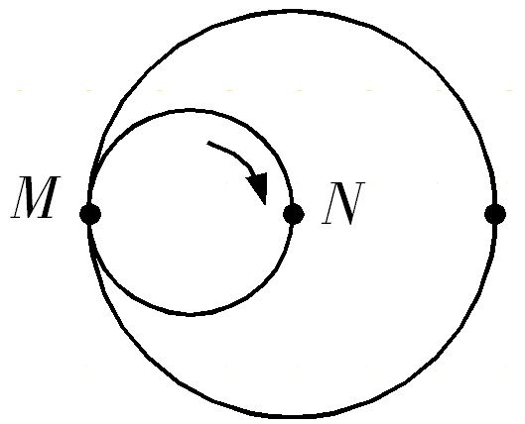
11．如图，一个直径为1的小圆沿着直径为2的大圆内壁的逆时针
11题图
方向滚动，和是小圆的一条固定直径的两个端点.那么，
当小圆这样滚过大圆内壁的一周，点在大圆内所绘出的
图形大致是
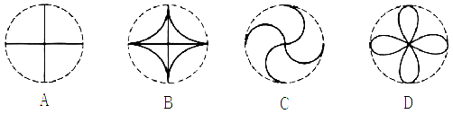

12．已知函数y=f(x)是定义在R上的偶函数,且当x>0时,不等式$2f\left(x\right)+2x⋅f^{'}\left(x\right)<0\text{成立，}$
若$a=3^{0\text{.}2}f\left(3^{0\text{.}2}\right),b=({\text{log}}_{π}2)f\left({\text{log}}_{π}2\right),c=({\text{log}}_{2}\frac{1}{4})f({\text{log}}_{2}\frac{1}{4}),$则$a,b,c$之间的大小
关系为
A. a>c>b B. c>a>b C. b>a>c D. c>b>a
第Ⅱ卷
本卷包括必考题和选考题两部分．第13题～第21题为必考题，每个试题考生都必须做答．第22题～第24题为选考题，考生根据要求做答．
二．填空题：本大题共4小题，每小题5分，共20分。
13．若实数满足则的取值范围是 .
14．设函数f(x)=log₃(9x)·log₃(3x),≤x≤9,则f(x)的最小值为 .
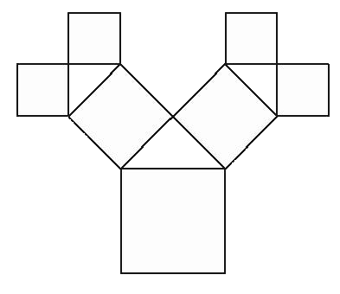
15．动点A在圆x²＋y²＝1上移动时，它与定点B(3,0)连线的中点的轨迹方程是 .
16．如图所示是毕达哥拉斯(Pythagoras)的生长程序:正方形上连
接着等腰直角三角形,等腰直角三角形边上再连接正方形,…,
如此继续,若共得到1023个正方形,设初始正方形的边长为
$\frac{\sqrt{2}}{2}$,则最小正方形的边长为 .
三、解答题（本大题共6小题，共70分，解答应写出文字说明，证明过程或演算步骤）
17．（本小题满分12分）
在△ABC中，角A、B、C所对的边分别为a、b、c，且满足cos，$\vec{\text{AB}}⋅\vec{\text{AC}}=3\text{.}$
(1)求△ABC的面积；
(2)若，求a的值．
18．（本小题满分12分）
等差数列{a_{n}}的各项均为正数，a₁＝3，前n项和为S_{n}，{b_{n}}为等比数列，b₁＝1，且b₂S₂＝64，b₃S₃＝960.
（1）求a_{n}与b_{n}；
（2）求＋＋…＋.
19．（本小题满分12分）
已知过抛物线的焦点，斜率为的直线交抛物线于，两点，且$\left|\text{AB}\right|=\text{18}\text{.}$
（1）求该抛物线的方程；
（2）为坐标原点，为抛物线上一点，若$\vec{\text{OC}}=\vec{\text{OA}}+λ\vec{\text{OB}},$求的值．
20．（本小题满分12分）
在平面直角坐标系中，点P到两点，的距离之和等于4，设点P的轨迹为．
（1）写出C的方程；
（2）设直线与C交于A，B两点．k为何值时？此时的值是多少？
21．（本小题满分12分）
设函数，其中．
(1)若函数图象恒过定点P，且点P关于直线的对称点在的图象上，求m的值；
(2)当时，设，讨论的单调性；
(3)在(1)的条件下，设，曲线上是否存在两点P、Q，
使△OPQ(O为原点)是以O为直角顶点的直角三角形，且斜边的中点在y轴上？如果存在，求a的取值范围；如果不存在，说明理由．

请考生在第22、23、24题中任选一题做答，如果多做，则按所做的第一题记分．做答时，用2B铅笔在答题卡上把所选题目对应的题号涂黑．
22．（本小题满分10分）选修4－1：几何证明选讲
A
D
E
C
B
已知中，，D是外接圆劣弧
AC上的点（不与点A，C重合），延长BD至E．
（1）求证：AD的延长线平分CDE；
（2）若，中BC边上的高为2+，
求外接圆的面积．
23．（本小题满分10分）选修4－4；坐标系与参数方程
在直角坐标系中，以O为极点，x轴正半轴为极轴建立极坐标系．曲线C的极坐标方程为，M，N分别为C与x轴，y轴的交点．
（1）写出C的直角坐标方程，并求M、N的极坐标；
（2）设MN的中点为P，求直线OP的极坐标方程．
24．（本小题满分10分）选修4－5：不等式选讲
设函数．
（1）若，解不等式；
（2）如果，，求的取值范围．
银川一中2016届高三年级第四次月考数学（文）答案

一.选择题：
1.A 2.D 3.B 4.A 5.B 6. A 7. C 8. D 9.C 10.D 11.A 12.D.
- 填空题：本大题共4小题，每小题5分，共20分．
13. ; 14. -; 15. (2x－3)²＋4y²＝1; 16. $\frac{1}{\text{32}}$Error: Reference source not found
三.解答题：本大题共6小题，共70分．解答应写出文字说明，证明过程或演算步骤．
17. （1）解：因为，所以，
．又由，得，所以．
因此．
（2）解：由（1）知．又，所以．
由余弦定理，得，所以．………………12分
18. 解：(1)设{a_{n}}的公差为d，{b_{n}}的公比为q，则d为正数，a_{n}＝3＋(n－1)d，b_{n}＝q^{n－1}.
依题意有 解得
故a_{n}＝3＋2(n－1)＝2n＋1，b_{n}＝8^{n－1}.
(2)S_{n}＝3＋5＋…＋(2n＋1)＝n(n＋2)，……………………………………………………8分
所以＋＋…＋＝＋＋＋…＋
＝(1－＋－＋－＋…＋－)＝(1＋－－)
＝－.………………………………………………………………………12分
19.解：（1）直线的方程是，与联立，
从而有所以
由抛物线定义得$\left|\text{AB}\right|=x_{1}+x_{2}+p=\text{18},$$∴p=8\text{.}$
从而抛物线方程为$y^{2}=\text{16}x$…
（2）由$p=8$，可得$x^{2}−\text{10}x+\text{16}=0$，从而$x_{1}=2,x_{2}=8,$代入$y^{2}=\text{16}x$得
$y_{1}=−4\sqrt{2},y_{2}=8\sqrt{2},$从而$A(2,−4\sqrt{2}),B(8,8\sqrt{2})$分
设$\vec{\text{OC}}=(x_{3},y_{3})=\vec{\text{OA}}+λ\vec{\text{OB}}=(2,−4\sqrt{2})+λ(8,8\sqrt{2})=(8λ+2,8\sqrt{2}λ−4\sqrt{2})$，
又$y_{3}^{2}=\text{16}x_{3}$即.…
解得…………………

20.（1）设P（x，y），由椭圆定义，点P的轨迹C是以为焦点，长半轴为2的椭圆．它的短半轴，故曲线C的方程为…. 4分
（2）设，其坐标满足
消去y整理得，故….. 6分
，即．而，
于是．
所以时，，故． 8分
当时，，．
，
而，
所以． 12分
21.（1）令，则，
关于的对称点为（1，0），
由题知.
∞
（2），定义域为，
$$F'(x)$$
.
∵则，
∴当$m≥0$时，$F'(x)$>0,此时$F(x)$在$\left(0,+∞\right)$上单调递增，
当时，由$F'(x)>0$得
由$F'(x)<0$得$x>−\frac{4}{m}$
此时$F(x)$在$\left(0,−\frac{4}{m}\right)$上为增函数，
在$\left(−\frac{4}{m},+∞\right)$为减函数，
综上当$m≥0$时，$F(x)$在$\left(0,+∞\right)$上为增函数，
时，在$\left(0,−\frac{4}{m}\right)$上为增函数，在$\left(−\frac{4}{m},+∞\right)$为减函数.
（3）由条件（1）知$G(x)=\begin{aligned}\left\{−x^{3}+x^{2},x≤2 | \right.\end{aligned}$.
假设曲线上存在两点、满足题意，则、两点只能在轴两侧，
设则
∵△POQ是以为直角顶点的直角三角形，
∴$\vec{\text{OP}}⋅\vec{\text{OQ}}=0$,即.①
（1）当$0<t≤2$时，
此时方程①为
化简得.
此方程无解，满足条件的、两点不存在.
（2）当时，，方程①为
即
设则$h'(t)=$
显然当时$h'(t)>0$即$h(t)$在(2，+∞)为增函数，
∴的值域为$(h(2),+∞)$即(0，+∞)
∴当时方程①总有解.
综上若存在、两点满足题意，则的取值范围是(0，+∞).
A
D
E
C
B
O
H
F
请考生在第22、23、24题中任选一题做答，如果多做，则按所做的第一题记分．做答时，用2B铅笔在答题卡上把所选题目对应的题号涂黑．
A
D
E
C
B
O
H
F
22. 解：（Ⅰ）如图，设为延长线上一点，
四点共圆，．
又，
且．
对顶角，故．即的
延长线平分．
（2）设为外接圆圆心，连接交于，则．连接．由题意．
设圆半径为，则，得，外接圆面积为．
23. 解：（1）由得．
从而的直角坐标方程为，即．
时，，所以．时，，所以．
（2）点的直角坐标为（2，0），点的直角坐标为．
所以点的直角坐标为，则点的极坐标为．
所以直线的极坐标方程为．
24. 解：（1）当时，．由，得，
（ⅰ）时，不等式化为，即．
不等式组的解集为．
（ⅱ）当时，不等式化为，不可能成立．
不等式组的解集为．
（ⅲ）当时，不等式化为，即．
不等式组的解集为．
综上得，的解集为．
（2）若，不满足题设条件．
若的最小值为．
若的最小值为．
所以的充要条件是，从而的取值范围为．

